**Evidencia EAP_0049**

Click a Emisión Express

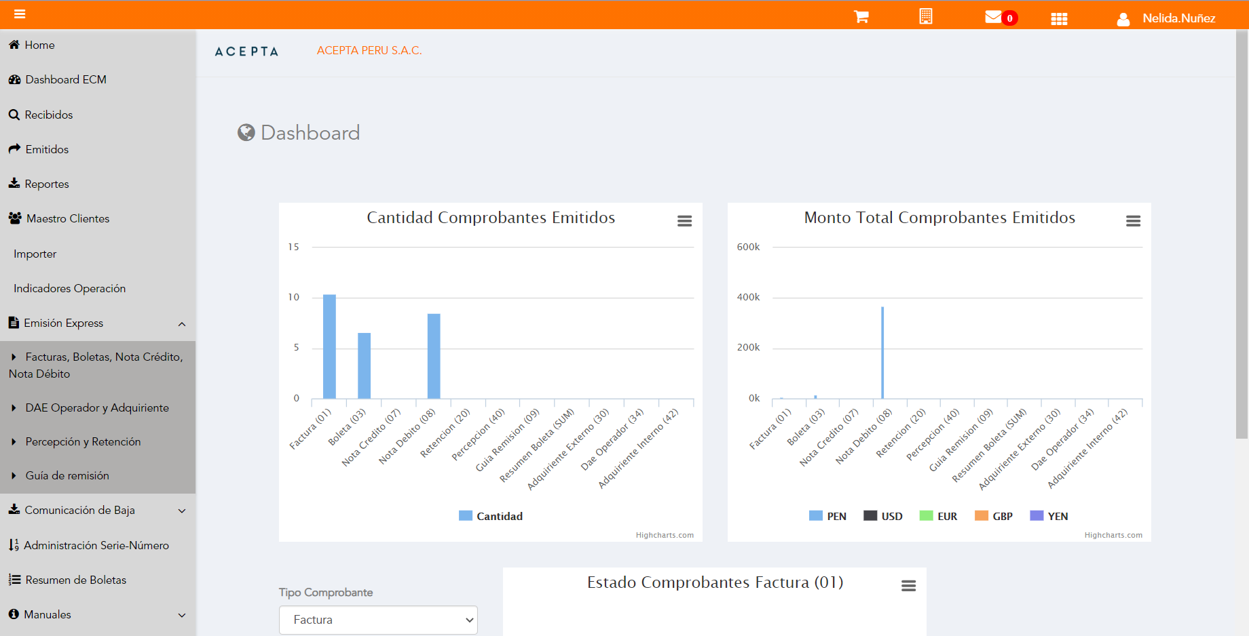

Click a subopción Facturas Boletas NotaCredito NotaDebito

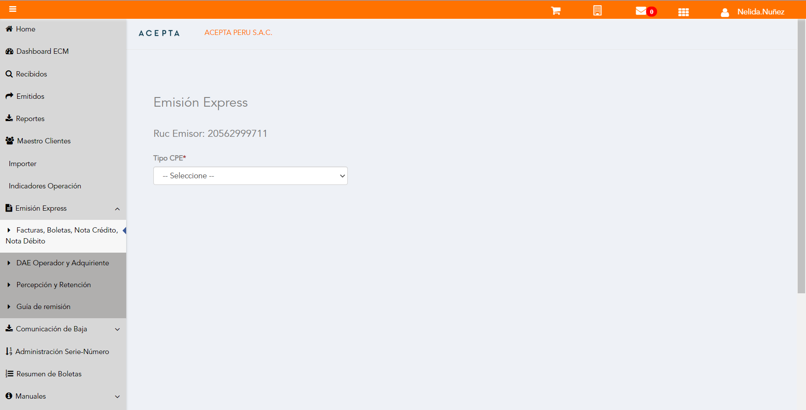

Selección Tipo de CPE

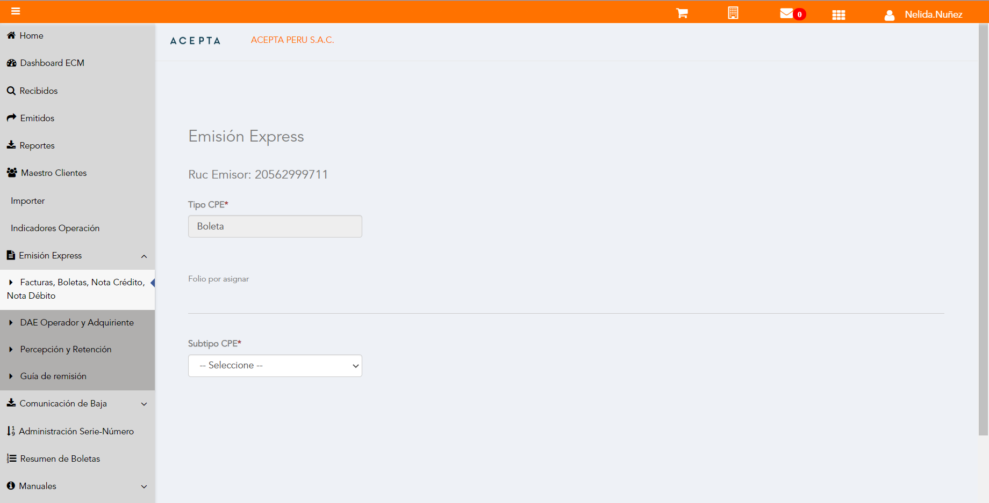

Selección Subtipo de CPE

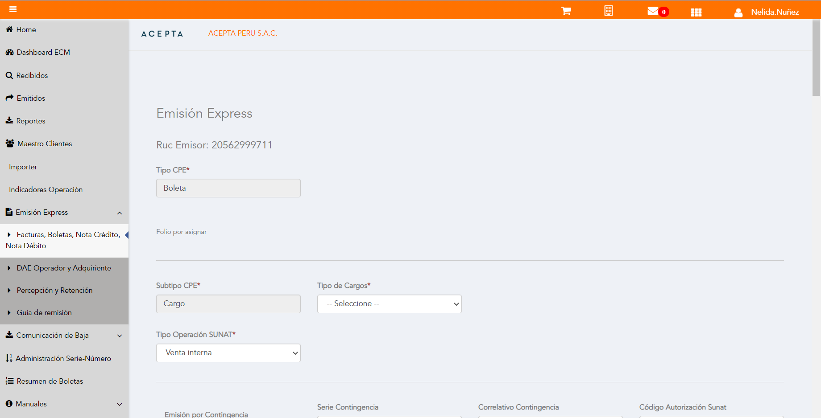

Seleccion Tipo Cargo

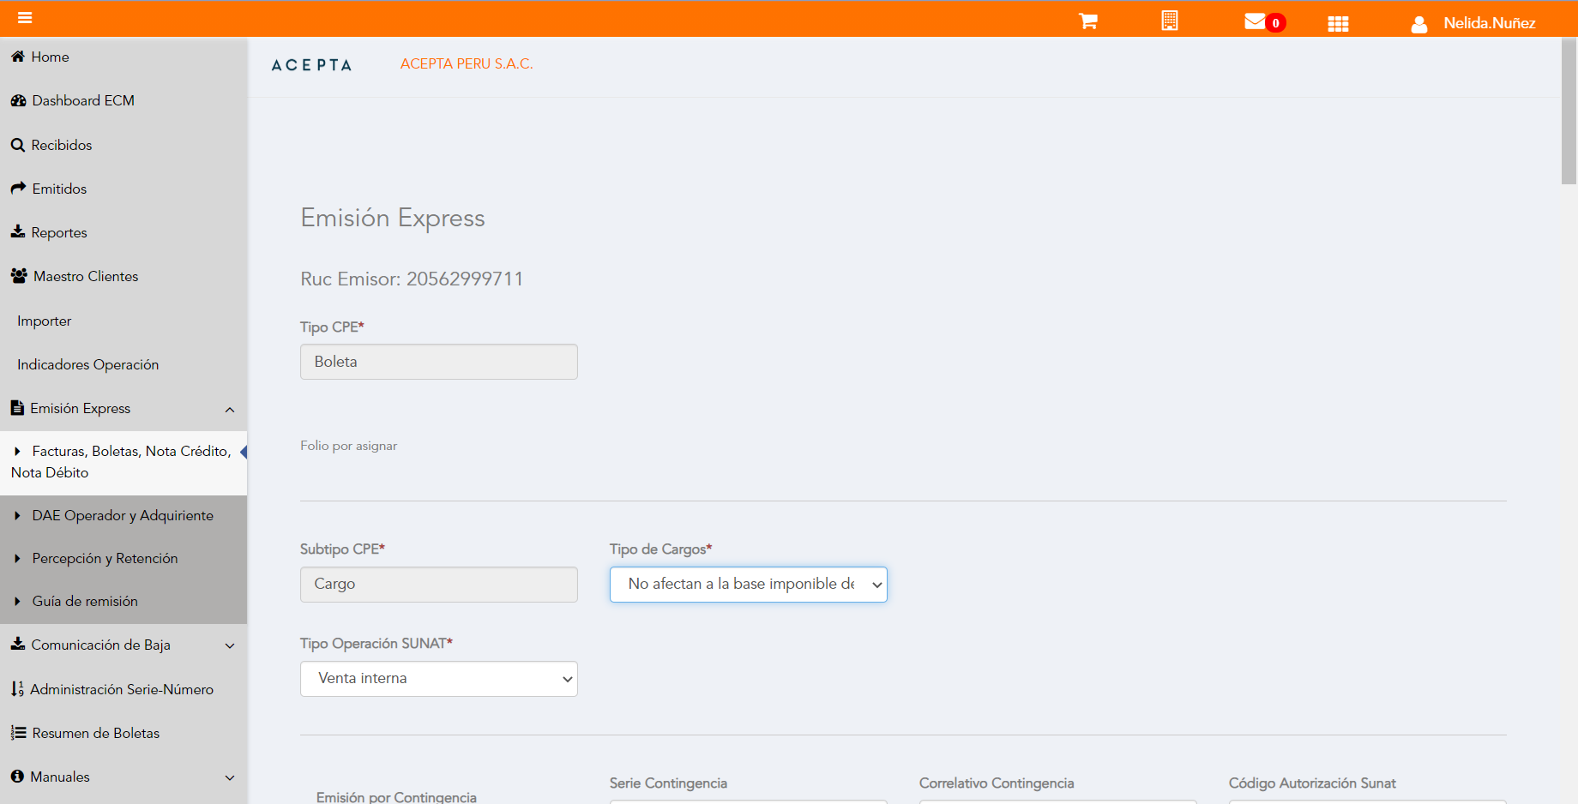

Se Agrega Fecha de Emisión

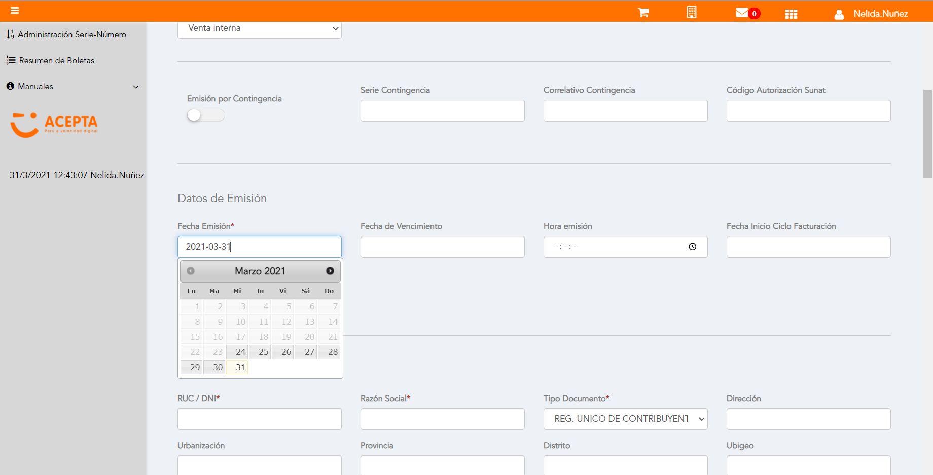

Datos de Receptor

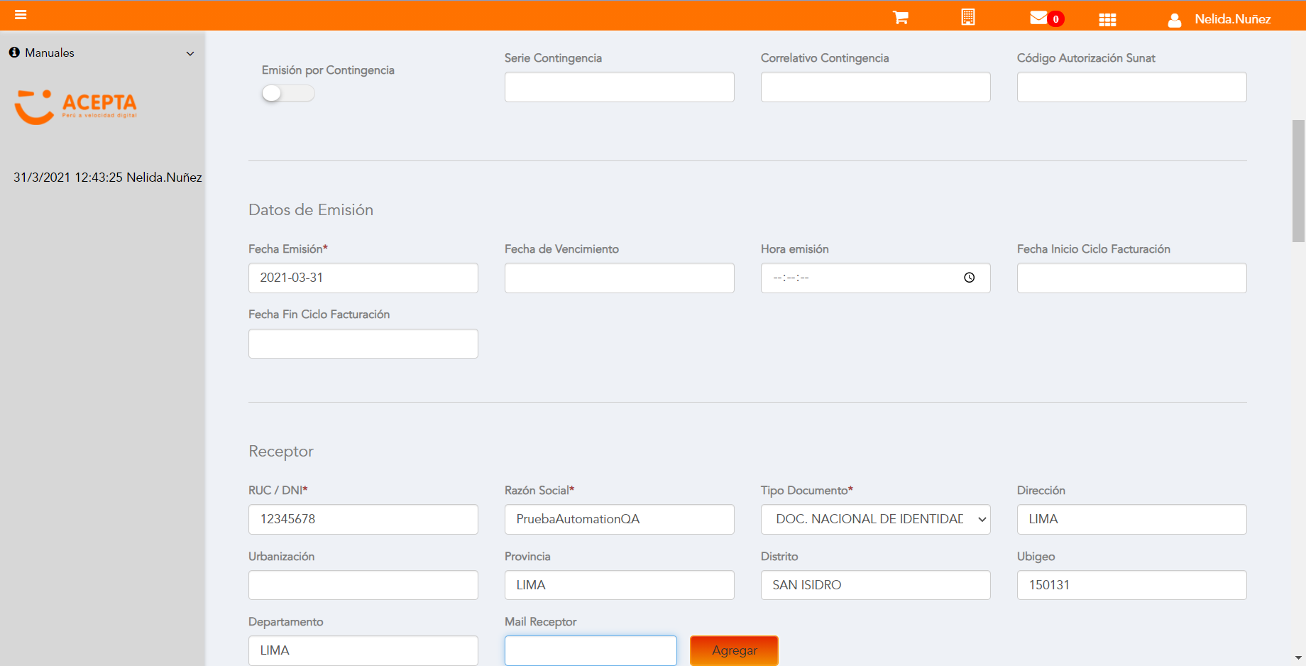

Se agrega Detalle de producto

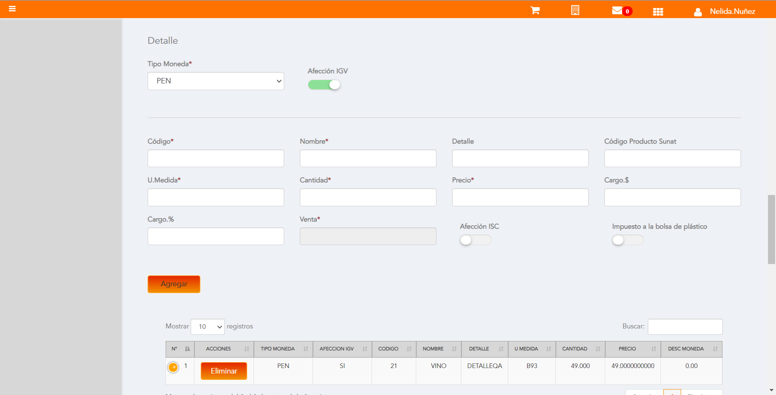

Se Agrega Cargo global

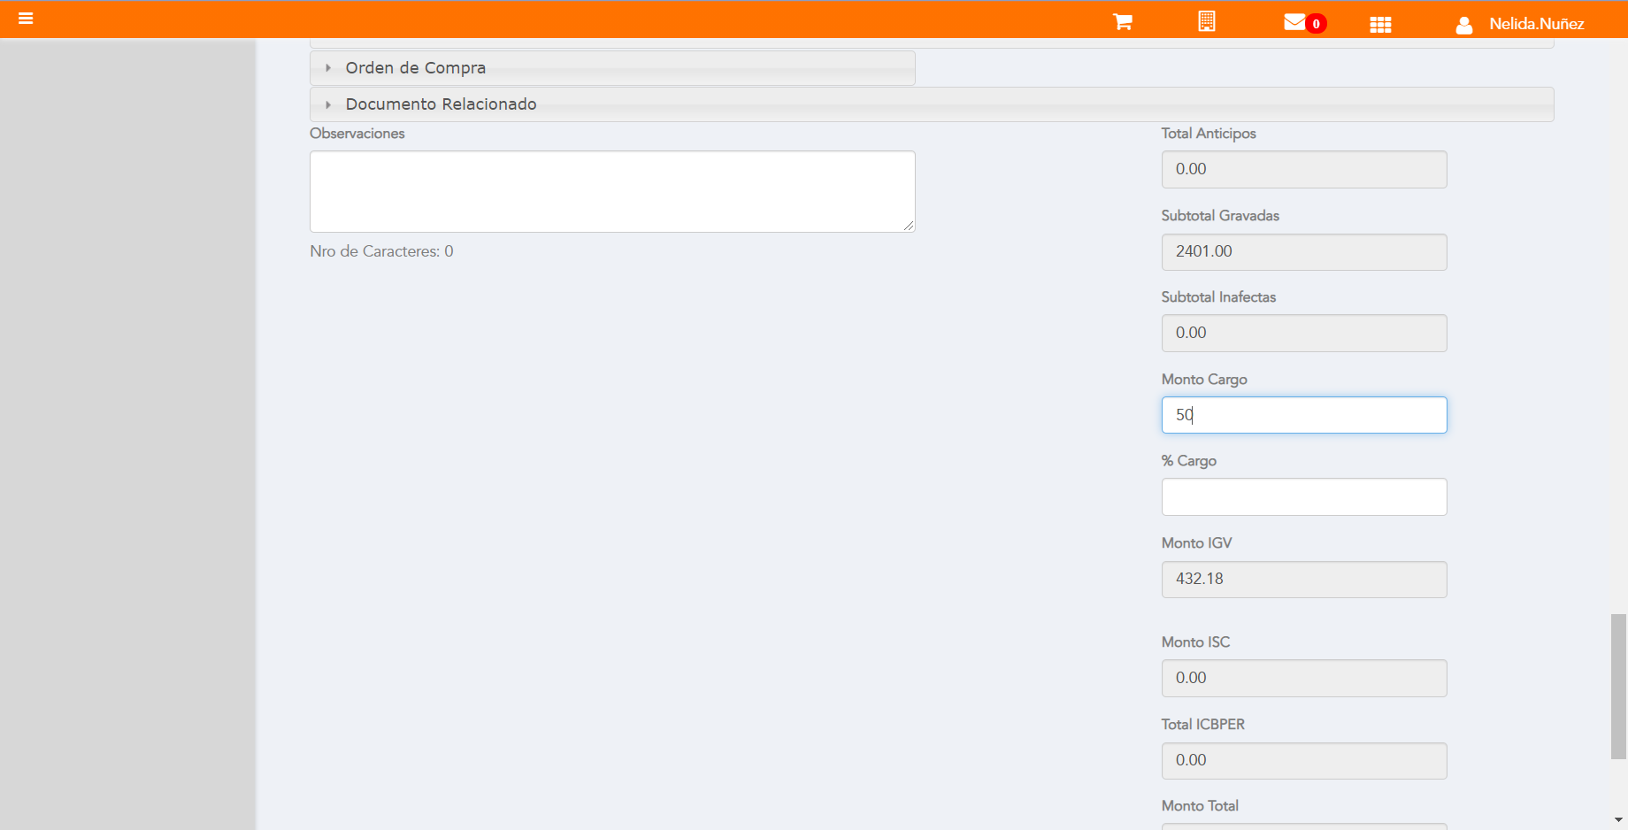

Click a botón Previsualizar

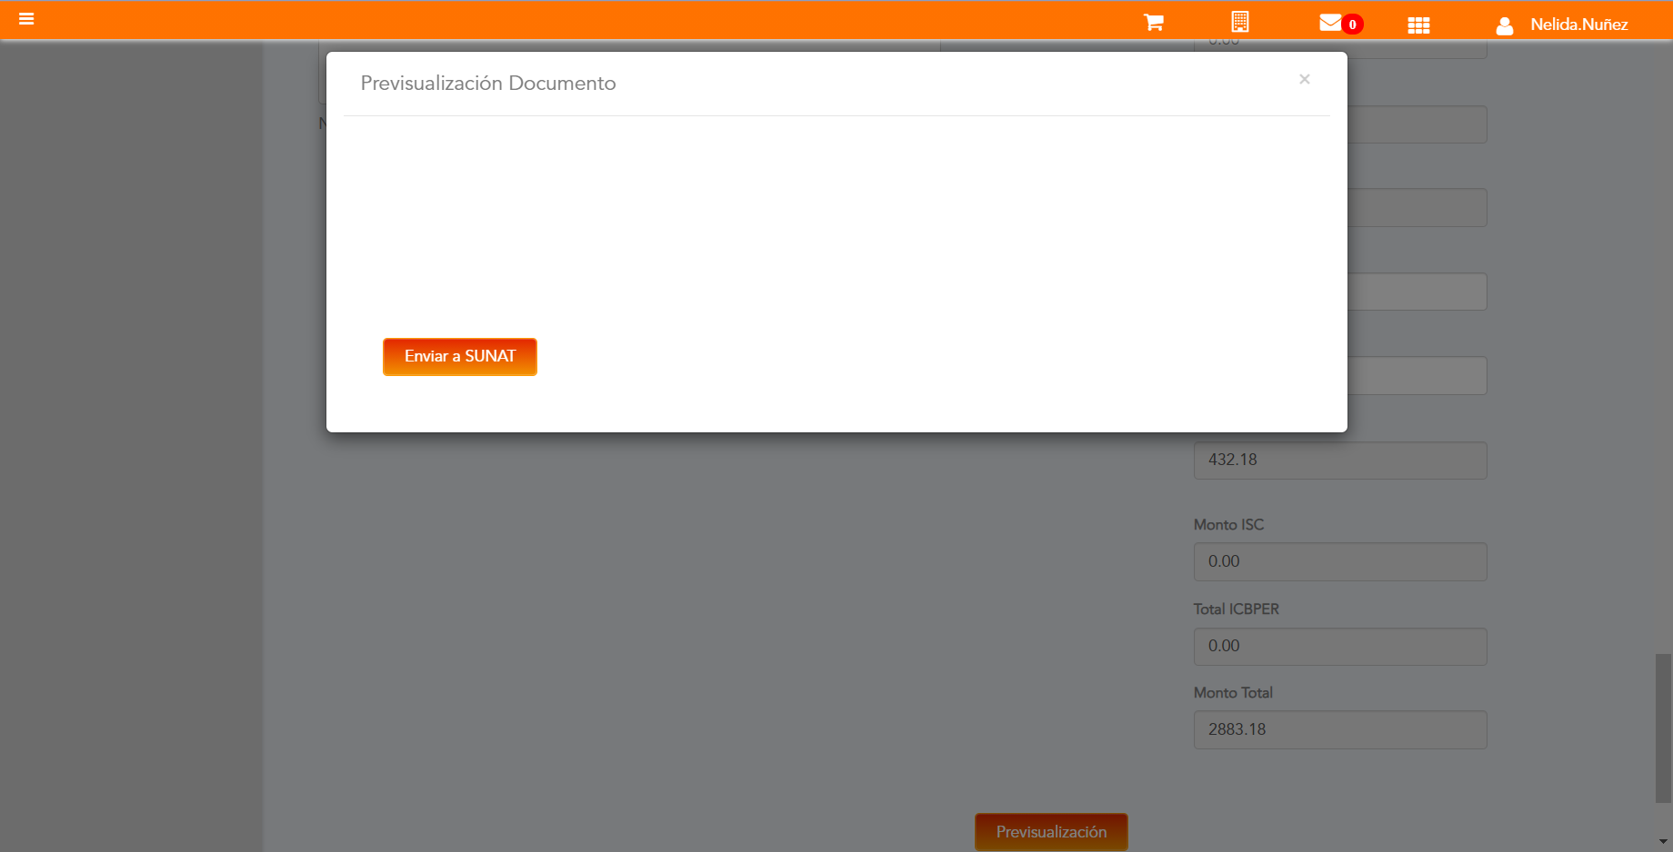

Click a botón Enviar a SUNAT

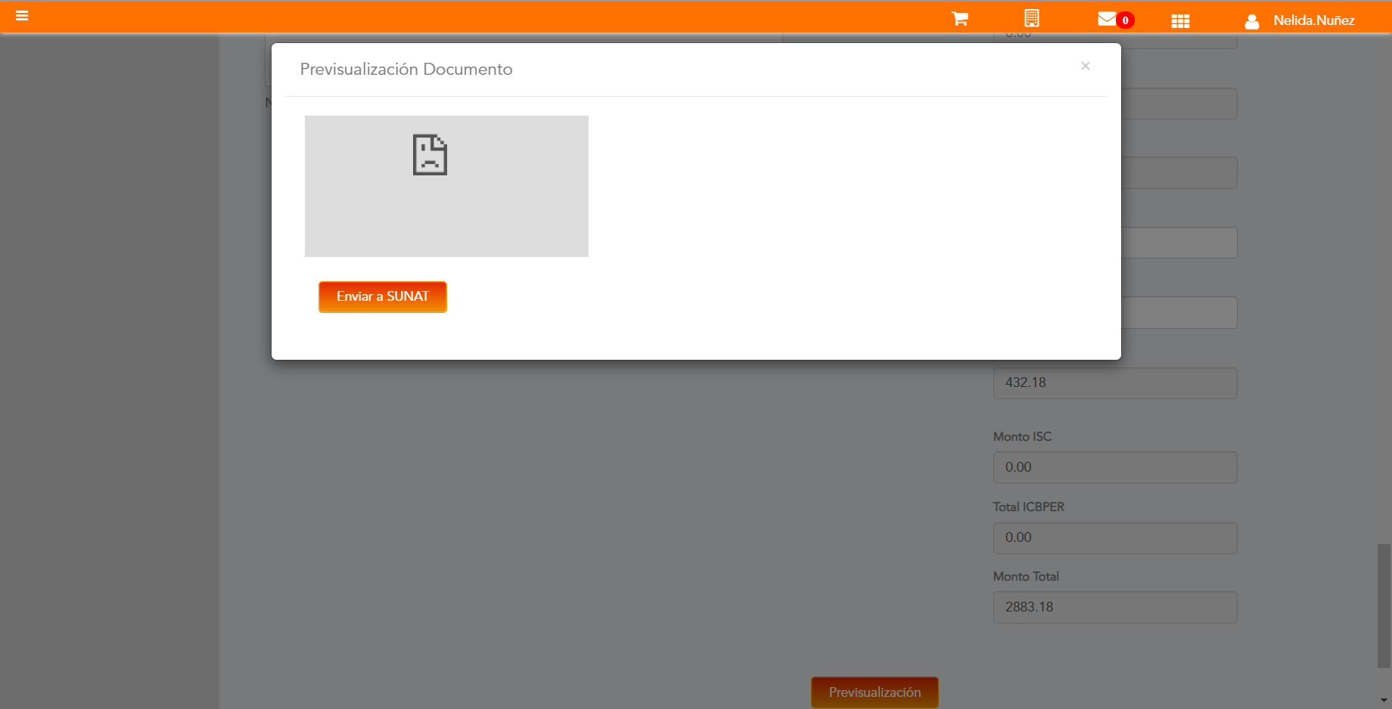

URL: http://qaacepta2104.acepta.pe/v01/510173FF7E51227679DA17C4DB701347436907E9?k=d2c7707007dd61282f979509fca969f3

Número de CPE: BP0100000547

Traza de CPE

